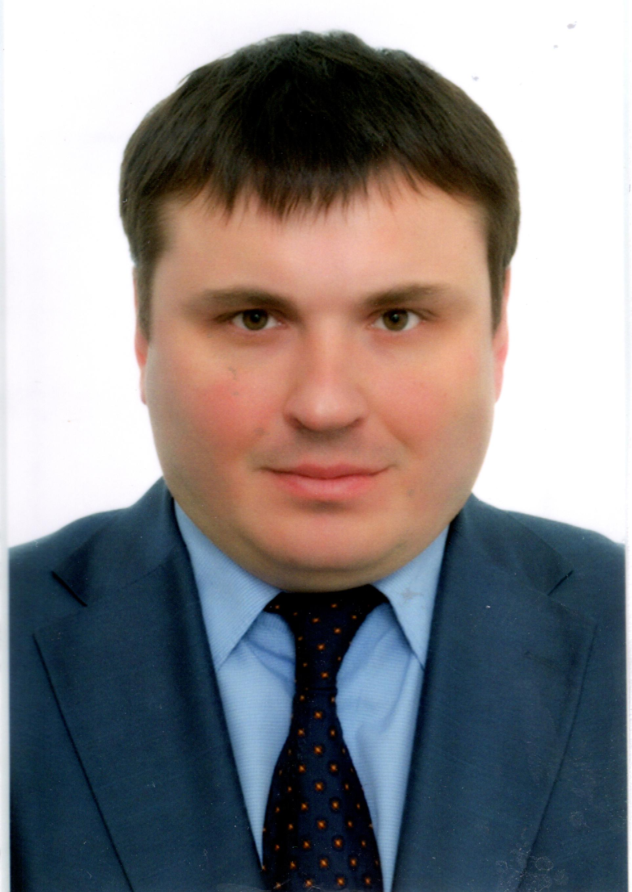
БІОГРАФІЧНА ДОВІДКА
ГУСЄВ Юрій Веніамінович

Працює на посаді | голови Херсонської обласної державної адміністрації з 15 липня 2019 року
Громадянство | громадянин України
Число, місяць і рік народження | 15 листопада 1979 року
Місце народження | м. Коростишів Житомирська область
Освіта | базова вища‚ бакалавр, Херсонський державний технічний університет, 2001 р., економіка і підприємництво, бакалавр з економіки і підприємництва;  повна вища‚ спеціаліст, Херсонський державний технічний університет, 2002 р., фінанси, спеціаліст з фінансів;  повна вища‚ магістр, Київський національний економічний університет, 2002 р., економіка підприємства, магістр з менеджменту проектів і консалтингу
Науковий ступінь, вчене звання | кандидат економічних наук, 2014 р.;  доцент, 2015 р.;
Володіння мовами | англійською - вільно;  французькою - читає і розмовляє
Нагороди, почесні звання | не має
Прийняття Присяги державного службовця | 09 червня 2010 року
Ранг державного службовця | 5 ранг (02.04.2012 р.)
Категорія посади державної служби | «Б»
Загальний стаж | 20 років 9 місяців 23 дні
Стаж роботи в державних органах | 6 років 6 місяців 3 дні
Депутат ради | не обирався
Стягнення | не має

Трудова діяльність
08.1997 - 06.2002 | студент, Херсонський державний університет, м. Херсон;
07.2002 - 04.2003 | заступник директора, Приватне виробничо-торгівельне підприємство «Майстер-С», м. Херсон;
04.2003 - 06.2003 | директор магазину, Відкрите акціонерне товариство «Сенсус», м. Київ;
06.2003 - 05.2004 | директор, Товариство з обмеженою відповідальністю «Компанія «МОСТ», м. Київ;
05.2004 - 10.2005 | директор, Товариство з обмеженою відповідальністю «Компанія «СЛОН», м. Київ;
10.2005 - 09.2006 | президент, Товариство з обмеженою відповідальністю «Компанія «СЛОН», м. Київ;
10.2006 - 10.2008 | директор, Товариство з обмеженою відповідальністю «Фірма «Капітал», м. Київ;
11.2008 - 07.2009 | директор, Закрите акціонерне товариство «Видавництво «Пенсія», м. Київ;
07.2009 - 03.2010 | начальник відділу радників Департаменту забезпечення роботи Міністра (патронатна служба), Міністерство економіки України, м. Київ;
03.2010 - 03.2010 | директор Департаменту забезпечення роботи Міністра (патронатна служба), Міністерство економіки України, м. Київ;
03.2010 - 06.2010 | начальник відділу радників Департаменту забезпечення роботи Міністра (патронатна служба), Міністерство економіки України, м. Київ;
06.2010 - 06.2010 | начальник відділу інвестиційної політики Департаменту інвестиційної та інноваційної політики, Міністерство економіки України, м. Київ;
07.2010 - 10.2011 | заступник директора-начальник відділу інструментів сприяння інвестиційно-інноваційної діяльності Департаменту інвестиційної та інноваційної політики, Міністерство економіки України, м. Київ;
10.2011 - 09.2014 | директор Департаменту національних та інвестиційних проектів, Державне агентство України з інвестицій та управління національними проектами України (Держінвестпроект), м. Київ;
09.2014 - 03.2015 | заступник директора Департаменту-начальник відділу економічної діяльності, Міністерство оборони України, м. Київ;
03.2015 - 01.2016 | заступник Міністра оборони України, м. Київ;
01.2017 - 05.2018 | директор зі зв’язків з органами державної влади , Головний офіс Публічного акціонерного товариства комерційний банк «Приватбанк», м. Київ;
05.2018 - 07.2019 | радник зі зв’язків з органами державної влади корпоративного бізнесу, Головний офіс Публічного акціонерного товариства комерційний банк «Приватбанк», м. Київ;
07.2019 - по цей час | голова Херсонської обласної державної адміністрації, м. Херсон.

